Онлайн-проект «Образование с доставкой на дом»

Одним из перспективных направлений в организации поддержки семей обучающегося дошкольного возраста с ОВЗ, инвалидностью, на сегодняшний день, является дистанционное сопровождение. Семья, воспитывающая ребенка с ОВЗ, тем более ребенка - инвалида, нуждается в постоянной беспрерывной психолого – педагогической поддержке. А детям с ОВЗ, как никому другому, важно чувствовать стабильность этого мира, и поэтому перед нами встала задача о необходимости организации в ДОУ дистанционного сопровождения детей, которые не могут определенный период посещать детский сад.
В период с марта по май 2020г. нами реализован онлайн - проект «Образование с доставкой на дом». Проект осуществляет взаимодействие ребенка и его родителей с педагогами, которые обучают родителей приемам развивающей работы с детьми, обеспечивают им поддержку и мотивируют на сотрудничество. Ежедневно, педагоги нашего детского сада готовили для родителей и детей серию видеороликов по направлениям: творческие занятия, игры и задания направленные на разностороннее развитие детей. Также, в рамках проекта каждую неделю проходила семейная акция «Дома не скучаю, задания выполняю!».
Мы адаптировали учебный процесс к конкретным нуждам детей с ОВЗ, дети могли общаться с педагогом и друг с другом в онлайн режиме, не испытывая при этом неудобства, скованности.
Взаимодействие с семьей в формате Проекта показало свою эффективность и востребованность. Семья включалась в организованное образовательное действие (Приложение7), получала своевременную коррекционную помощь ребенку. Родители имели возможность повышать свою компетентность, проявлять самостоятельность и ответственность за воспитание, обучение и развитие ребенка.
Цель: Организация психолого-педагогической поддержки семей, воспитывающих детей с особыми образовательными потребностями посредством организации дистанционного сопровождения.
Задачи:
Формировать у родителей уверенности в собственных педагогических возможностях.
Формировать у родителей уверенности в собственных педагогических возможностях.
Обогатить эмоциональный совместный опыт членов семьи, обучить навыкам взаимодействия между ними.
Развивать у детей и родителей интерес к совместному времяпровождению.
Продвигать дистанционные образовательные технологии через создание медиаресурса. (Приложение 6);
Для реализации Проекта были отобраны наиболее эффективные и интересные образовательные технологии, направленные на поддержку у детей благоприятного эмоционального фона, развитие инициативы и самостоятельности. Представленные формы работы положительно показали свою эффективность и востребованность.
«Проектная технология» – помогла педагогам выстроить детско-родительские отношения по проекту «Удивительный мир Космоса». Результат – заинтересованность со стороны детей и родителей (70% семей участвовали в данном проекте).
Экспериментально – исследовательская деятельность – помогла сформировать познавательную активность, любознательность, позитивные установки к творчеству у детей.
«Здоровьесберегающие технологии» – представлены комплексами пальчиковой гимнастики, комплексами «бодрящей» гимнастики, гимнастикой для снятия усталости с глаз.
«Песочная терапия» - была применена для снятие психоэмоционального напряжения, развитие тактильной чувствительности, создание положительного эмоционального настроя у детей.
Формы сотрудничества с родителями:
-демонстрация приемов работы с ребенком («Ракета для космических путешествий» https://yadi.sk/i/e4CdKmvTLuv7Ew);
-включение семьи в проектную деятельность (Сбор информации по проекту «Удивительный мир Космоса». Отвечаем на вопрос «Что я знаю о Космосе?» https://yadi.sk/i/iPvwK3zUIzadeQ);
-мастер-классы: («Волшебный бочонок» https://yadi.sk/i/bcamnrhTVmm6Sg,)
-консультирование по запросу родителей (Как правильно организовать с детьми наблюдения https://yadi.sk/i/j7oHAlGlF9zhyQ)
Возможность дальнейшего развития проекта. Положительный практический опыт по реализации Проекта позволяет нам и дальше использовать дистанционное сопровождение в следующих направлениях:
1.Событие – формировать позитивные установки у родителей в период поступления в группу особого ребенка – размещая в родительском чате социальные ролики об особенностях ребенка. Информировать родителей обо всех положительных эффектах этого события для нравственного воспитания детей группы.
2.Позитив – информирование родителей о деятельности по формированию позитивной социализации детей. https://yadi.sk/i/bPCOnNgaZv0ItA, https://yadi.sk/i/NgIL-rVd0dCT7A, https://yadi.sk/i/8uAESVnagDuL8w
3. Просвещение – организация систематической, специальной психолого-педагогической помощи семьям в дистанционном формате.
4.Точечная работа – сопровождение семей, воспитывающих неорганизованного ребенка с нарушениями развития или риском нарушений.
Результатом реализации Проекта является: установление доверительных и партнерских отношений с родителями; объединение усилий для развития и воспитания детей; появление у родителей интереса к содержанию образовательного процесса с детьми http://дс-домовенок.рф/metodichka/

Приложение 1.
Анкета «Эффективность применения дистанционных образовательных технологий»
Уважаемые родители! Прошла неделя нашего дистанционного общения. Нам очень необходима ваша обратная связь о том, как она для вас прошла. Нам важно ваше мнение, для того, чтобы скорректировать нашу работу на следующую неделю. Просим потратить минуту времени и заполнить форму опроса по ссылке. Спасибо большое, что вы с нами!
1.Имели ли Вы представление о такой форме образования, как «дистанционное сопровождение»?
Да
Нет
Затрудняюсь с ответом
2.Ваше отношение к использованию дистанционных технологий в детском саду?
Считаю возможным их использование в детском саду
Их использование должно быть ограничено
Не должны использоваться
3.Считаете ли вы, получение консультаций педагогов в дистанционном режиме результативными?
Да
Нет
Затрудняюсь с ответом
4.По окончанию организации дистанционного сопровождения вы открыли для себя что - то новое?
Да
Нет
Затрудняюсь с ответом
5.Оцените уровень организации дистанционного общения в детском саду?
Отлично
Хорошо
Удовлетворительно
6.Чья информация была интересна вашему ребенку?
Инструктор по физической культуре
Музыкальный руководитель
Логопед
Воспитатель (рисование, лепка, аппликация, эксперименты)
7.Отметьте наиболее удобную форму организации дистанционного общения.
Видеоролики от педагогов
Видеоролики из интернета
Онлайн встречи на Зум и т.п.
Другое
8.С какой периодичностью нужно выкладывать информацию в чат?
Ежедневно по одной активности
Ежедневно по несколько активностей
Один раз в неделю активности от всех педагогов сразу
Другое
9.Удобное время для возможных подключений
Утром
Днем
Вечером
10.Что ждете от дистанционного общения?
Моральная поддержка
Профессиональное сопровождение занятий
Стимул и идеи для занятий
Общение с друзьями, сохранение взаимодействия
Свой вариант
11.Какую группу посещаете?
Смешарики
Космики
Звездочки
Фиксики
Ромашка

Приложение 2.
Тематическое планирование на период с 13.04.2020 по 30.04.2020гг.
Тема «Лес».
Понедельник 13.04.2020г.
Тема: Дикие животные.
Цель: Формировать представления детей о диких животных.
Задачи:
Поднятие настроения и мышечного тонуса
Знакомить с названиями диких животных
Знакомить с их образом жизни, местом обитания.
1.Утренняя гимнастика Екатерины и Сергея Железновых «Музыка с мамой»
- «Три медвежонка»
- «Зайка»
- «Охотник и зайцы»
2. Познавательное развитие ФЦКМ « Прогулка по лесу с куклой Катей» https://youtu.be/RtTWV_vtQWM
Вторник 14.04.2020г.
Тема: Дикие животные.
Цель: продолжать формировать представления детей о диких животных.
Задачи:
Поднятие настроения и мышечного тонуса
Учить детей внимательно слушать и смотреть театрализованное представление;
Продолжать учить распознавать диких животных.
1.Утренняя гимнастика Екатерины и Сергея Железновых «Музыка с мамой»
- «Три медвежонка»
- «Зайка»
- «Охотник и зайцы»
2.Развитие речи театрализация русской народной сказки «Колобок» https://youtu.be/oCmeSJvOrWw
Среда 15.04.2020г.
Тема: Дикие животные
Цель: продолжать учить детей отщипывать маленькие кусочки пластилина и скатывать их в шарики.
Задачи:
Поднятие настроения и мышечного тонуса
Привитие КГН, мытье рук.
1.Утренняя гимнастика Екатерины и Сергея Железновых «Музыка с мамой»
- «Три медвежонка»
- «Зайка»
- «Охотник и зайцы»
2.Художественно-эстетическое развитие» Лепка «Ягодки для Мишутки» https://youtu.be/E9Ypih2Br8A

Четверг 16.04.2020г
Тема: Дикие животные
Цель: продолжать учить различать основные цвета, определять размер большой – маленький.
Задачи:
Поднятие настроения и мышечного тонуса
1.Утренняя гимнастика Екатерины и Сергея Железновых «Музыка с мамой»
- «Три медвежонка»
- «Зайка»
- «Охотник и зайцы»
2.Познавательное развитие ФЭМП «Поможем Зайке» https://youtu.be/fQoJiGr0VGA
Пятница 17.04.2020г
Тема: Дикие животные
Цель: продолжать учить детей рисовать линии с помощью кисточки.
Задачи:
1.Утренняя гимнастика Екатерины и Сергея Железновых «Музыка с мамой»: - «Три медвежонка»
- «Зайка»
- «Охотник и зайцы»
2. Пальчиковая гимнастика Екатерины и Сергея Железновых «Музыка с мамой» Мои вещи. https://youtu.be/DXPpGdzIkFE
3. «Художественно – эстетическое развитие» рисование. Иголки для ежика. https://youtu.be/Q6xtzmv9zyo

Тематическое планирование на период с 20.04.2020 по 24.04.2020гг.
Теме «Неделя опытов».
Понедельник 20.04.2020г.
Тема: Свойства воды
Цель: исследовать плавучесть разных предметов.
Задачи:
Поднятие настроения и мышечного тонуса
Развитие любознательности к исследовательской деятельности
Выяснить какие предметы тонут, а какие плавают
1.Утренняя гимнастика Екатерины и Сергея Железновых «Музыка с мамой»
- «Разминка» https://youtu.be/xLGSDdkIDpU
- «Лягушата» https://youtu.be/NSydTRpZVqE
- «У жирафа» https://youtu.be/nYTQaeSuye4
2. Познавательное развитие ФЦКМ «Игра «Тонет - не тонет». https://youtu.be/4B6u3lzqL7k

Вторник 21.04.2020г.
Тема: Свойства воды.
Цель: Исследовать причины загрязнения воды
Задачи:
Поднятие настроения и мышечного тонуса
Воспитывать бережное отношение к воде
Продолжать учить слушать внимательно сказки
1.Утренняя гимнастика Екатерины и Сергея Железновых «Музыка с мамой»
- «Разминка»
- «Лягушата»
- «У жирафа»
2.Развитие речи: Сказка про прудик https://youtu.be/lJWny5951do
Среда 22.04.2020г.
Тема: Свойства песка
Цель: познакомить детей со свойствами песка
Задачи:
Поднятие настроения и мышечного тонуса
Привитие КГН
Развитие любознательности к исследовательской деятельности
1.Утренняя гимнастика Екатерины и Сергея Железновых «Музыка с мамой»
- «Разминка»
- «Лягушата»
- «У жирафа»
2.Опыты с песком https://youtu.be/bafm-lpPHgM
Четверг 23.04.2020г
Тема: Свойства песка
Цель: продолжать знакомить со свойствами песка
Задачи:
Поднятие настроения и мышечного тонуса
Развивать интерес к просмотру сказок на песке
1.Утренняя гимнастика Екатерины и Сергея Железновых «Музыка с мамой»
- «Разминка»
- «Лягушата»
- «У жирафа»
2. Сказка на песке «Маленькое солнышко и злые тучи» https://youtu.be/zo2n0vWEH5g
Пятница 24.04.2020г
Тема: День пальчиковых игр
Цель: развитие мелкой моторики рук
Задачи:
Поднятие настроения и мышечного тонуса
Развивать речь по средствам пальчиковой гимнастики
Учить соотносить слова с действиями
1.Утренняя гимнастика Екатерины и Сергея Железновых «Музыка с мамой»
- «Разминка»
- «Лягушата»
- «У жирафа»
2. Пальчиковая гимнастика Екатерины и Сергея Железновых «Музыка с мамой»: Я хочу построить дом, https://youtu.be/NSydTRpZVqE Левая и правая https://youtu.be/JfGGl2jKiV0

Приложение 3.
Акция «Позитивное настроение»
Цель: создание положительной атмосферы в семье, гармонизация детско-родительских отношений в период дистанционного обучения.
Чтобы зажечь позитивом и хорошим настроением всех сидящих дома, в период самоизоляции на этой неделе мы запускаем акцию «Позитивное настроение», под лозунгом
«Веселье, объятия и громкий смех –
Прогонят вирус на много лет! »
Понедельник.
И сегодня день «Радуга эмоций и настроения». Эмоции… для чего они даны людям? Умеем ли мы свои эмоции распозновать или управлять? Наша акция позволит всем участникам поразмышлять над этими непростыми вопросами! Суть задания: нарисуйте радугу, сделайте свое фото с рисунком радуги, и покажите нам какое у вас настроение в данный момент, с помощью эмоций!
Вторник
Продолжаем нашу акцию «Позитивное настроение» под лозунгом «Солнышко – ярче свети, всем друзьям тепло дари!» Пожалуй, сегодня будет самый солнечный день «Поймай солнце – помаши другу!»
Дружба – это первое открытие мира вне семьи. Дружба со сверстниками необходима для гармоничного развития личности.
Суть задания: нарисуйте яркое солнце. Сделайте фото со своим рисунком, помашите своим друзьям рукой и передайте свое солнечное настроение. Получится, словно мы все друг друга приветствуем, передаем солнечное настроение и шлем друг другу свое солнышко!
Среда
Продолжаем нашу акцию под лозунгом «Сделай счастливым этот день»
Пожалуй, это будет самый приятный и радужный денек, так как сегодня мы предлагаем вам семейное фото обнимашек и целовашек. Не стесняйтесь проявлять свои теплые чувства друг к другу и не забывайте присылать нам фото.
Четверг
Сегодня очень ответственный день у наших дошколят. Они будут давать интервью, где расскажут нам, свои секретики. Сегодняшний день мы назовем «Я радуюсь когда…». Ждем ваши видео репортажи.
Пятница
Вот и последний день акции! Предлагаем самым стойким и активным участникам немного подвигаться и устроить небольшой танцевальный флешмоб «Веселая зарядка!» от кукутиков. Совместное, задорное начало дня – отличное настроение гарантированно всем! Видео отправляйте нам.
Акция «5 секретов здоровья»
Цель: повысить стремление родителей и детей к активному использованию здоровье сберегающих технологий в семье.
Понедельник
Сегодня мы запускаем акцию «5 секретов здоровья».
Задание 1: «Моем руки правильно!»
Суть задания: Доктор Айболит просит вашего ребенка показать, как надо правильно мыть руки, комментируя каждое свое действие. А вы делаете видео или фото отчет, с записью комментариев ребенка и отправляете доктору Айболиту. Выполнив это задание, Айболит раскроет нам первый секрет здоровья.
Вторник
Наступил второй день нашей акции. Как известно, двигательная деятельность – это естественная потребность детей в движении, удовлетворение которой является важнейшим условием гармоничного развития ребенка, состояние его здоровья. А значит, задание сегодня будет очень подвижное и активное.
Задание 2: Сидя дома, не ленись, а немножко разомнись. Вам необходимо всей семьей, выполнить зарядку, любое спортивное упражнение, физкультминутку или подвижную игру. Сделать фото или короткое видео. Давайте вместе покажем всем, что сидя дома тоже может быть весело и интересно!
Среда
Вчерашний день вы провели очень весело и активно! Айболит убедился, что вы ловкие, быстрые и сильные. Второй секрет здоровье – движение спутник здоровья!
Наступил третий день нашей акции «5 секретов здоровья!». Все родители понимают, что необходимо прививать детям правильное питание, которое является залогом успешного физического и интеллектуального развития!
Задание3: «Чтоб расти и развиваться, нужно правильно питаться!»
Детям вместе с родителями нужно приготовить какое-нибудь вкусное, и конечно полезное блюдо! Сделать фото и отправить нам. Ведь кулинария – любимая форма деятельности детей!!! Давайте активно поддерживать кулинарный опыт своих детей!
Четверг
Спасибо всем за участие в третьем задании! Вы нас удивляете все больше и больше! Теперь все точно знают, какая еда вредная, а какая полезная. Третий секрет здоровья гласит – здоровье это правильное питание!
Все родители, хорошо понимают, что необходимо прививать ребенку элементарные трудовые навыки, ведь труд формирует личные качества, такие как ответственность, настойчивость и самостоятельность!
Задание 4: «Делу время, потехе час!». Сегодня все дети будут помощниками своих родителей. Можно помочь прибраться по дому, помыть посуду, расставить свои игрушки, покормить домашних питомцев и т.д. Сделать фото или видео и отправить нам.
Пятница
Всем доброе утро! Четвертое задание было самым сложным, но вы успешно справились!!! Мы увидели, что наши воспитанники не дружат с ленью, и помогают своим родителям по дому. И четвертый секрет – Труд – источник здоровья!
А теперь скажите, пожалуйста, влияет ли наше настроение на здоровье? И конечно, что как не совместная игра поможет улучшить настроение! Игра- основная форма проявления активности дошкольника, обогащающая его воображение и эмоциональный мир, пробуждающая творческие силы, развивающая навыки общения. А еще игра – это всегда весело, особенно когда играет вся семья!
Задание 5: «Радуется детвора, время игр пришло, ура!». Сегодня вам надо провести день всей семьей, просто поиграть и пообщаться. Ведь семья это самое важное для всех нас. Ждем ваши фото. Всем хорошего настроения!

Приложение 4.
Мероприятия посвященные празднованию 75-летней годовщины ВОВ на период с 06.05.2020.г по 08.052020г., 2 младшая группа «Смешарики»
1.Офлайн беседа «День победы!»
Цель: сообщить детям первоначальные сведения о ВОВ.
2.Участие в акции «Окна победы»
«Живая память» - создание видео ролика с участием воспитанников МБДОУ.
Цель: сохранение национальной культуры и народной памяти через современное отношение к наследию Великой Победы.
3. Праздничный салют.
Цель: учить детей раздувать капли краски по всему листу с помощью коктейльной трубочки.

Приложение 5.
Медиаресурсы:
-сайт дошкольного учреждения (дс-домовенок.рф) , на котором расположена вся информация о деятельности детского сада, так же выставляется информация о дистанционном обучении.
-персональные сайты и электронные портфолио педагогов, для пополнения методической копилки (презентация собственных достижений и достижений воспитанников, обобщение собственного опыта работы ), с целью привлечения родителей и единомышленников.
-электронной почта по дистанционному обмену информацией с администрацией ДОУ, его сотрудниками, родителями воспитанников, управлением образования (mbdou.kholmogorskiy14@mail.ru).
-совместное участие с детьми и их семьями в различных сетевых образовательных и творческих конкурсах (https://youtu.be/0CLaDq6Ih9k).
-между педагогами и родителями происходит дистанционное общение через мобильные приложения Viber и WhatsApp.
Используя компьютерные технологии – как современное средство для развития детей необходимо придерживаться правила «Быстро. Просто. Интересно».
Работа в данном направлении требует тщательной организации в соответствии с возрастными и санитарными требованиями. На основании вышесказанного нами была разработана брошюра - профилактика нарушений зрения в период дистанционного обучения «Цифровая гигиена».

Приложение 6.
Публикации о реализации Проекта в СМИ
Проект «Образование с доставкой на дом» http://дс-домовенок.рф/obrazovanie-s-dostavkoj-na-dom/
Виртуальный конкурс чтецов «Тебе мое Отечество…»https://ok.ru/moysharypo/topic/151622801815798
Семейный ролик «Спасибо за Победу» https://ok.ru/moysharypo/topic/151609002555638
Виртуальная неделя психологии https://ok.ru/moysharypo/topic/151556884461814
Проект «Образование с доставкой на дом»https://ok.ru/moysharypo/topic/151448766445814

Приложение 7.
Обратная связь
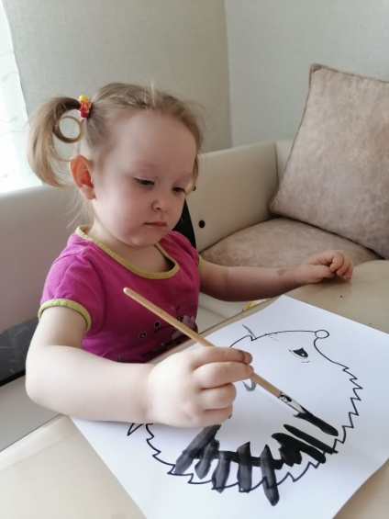 «Друг для Ежика»
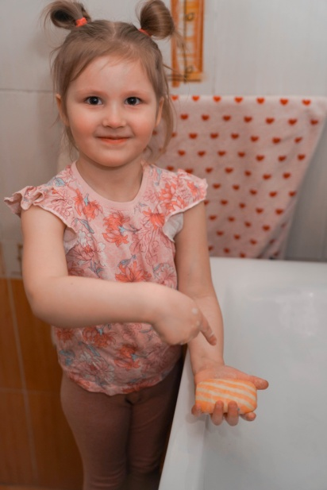 «Моем руки хорошо!»
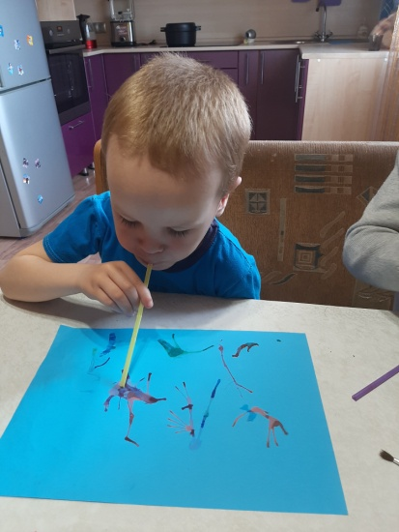 «Праздничный салют»

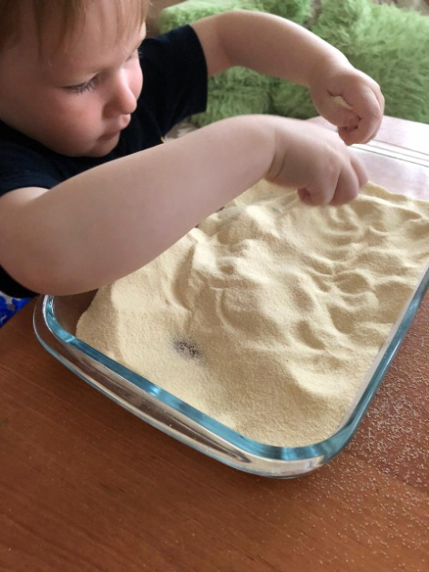 «Свойства песка»
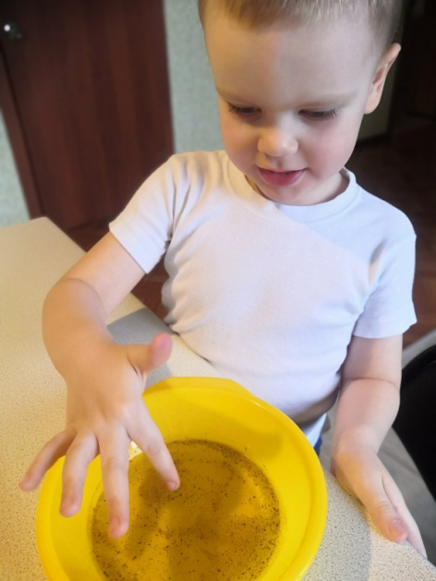 Эксперимент «Чего боятся микробы»
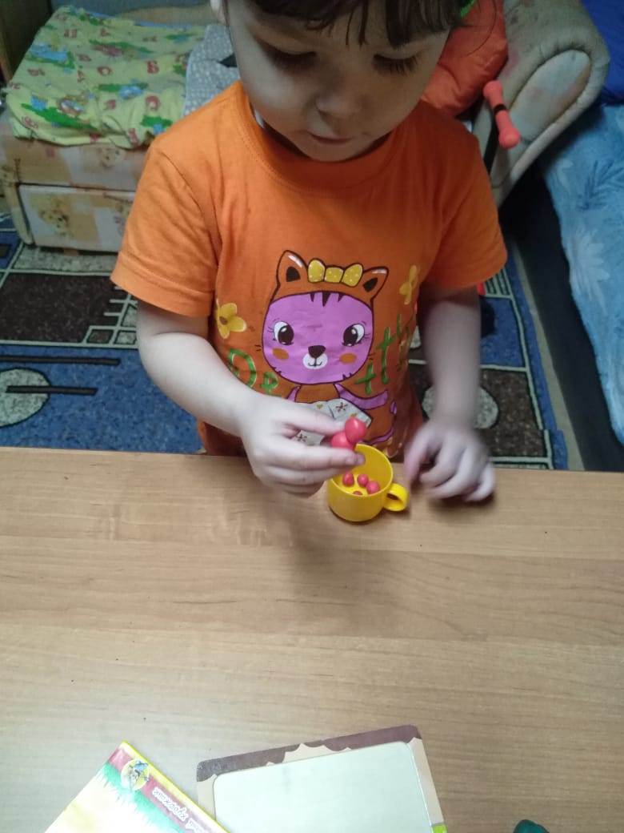 «Ягоды для мишутки»

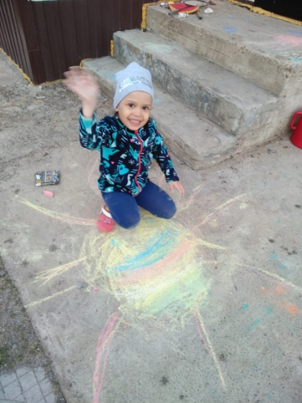 «Нарисуй солнышко и помаши другу»
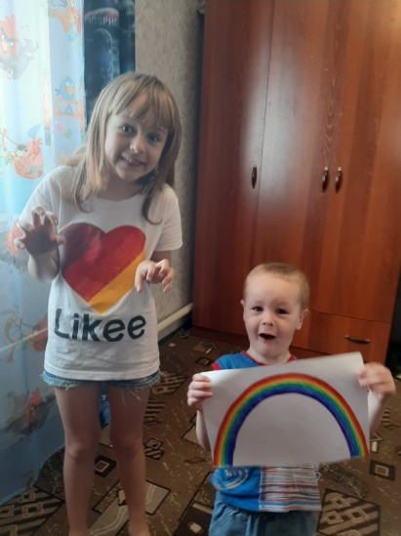 «Радуга настроения»

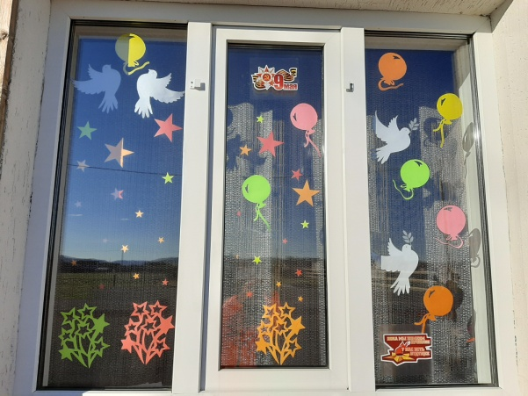 «Окна Победы»

